Игровая программа «Осенний калейдоскоп»
Осень-яркое и разнообразное время года. Время солнечных дней и погодного ненастья, сбора урожая и народных праздников. Как в калейдоскопе мелькают осенние пейзажи за окном, создавая определённое настроение.
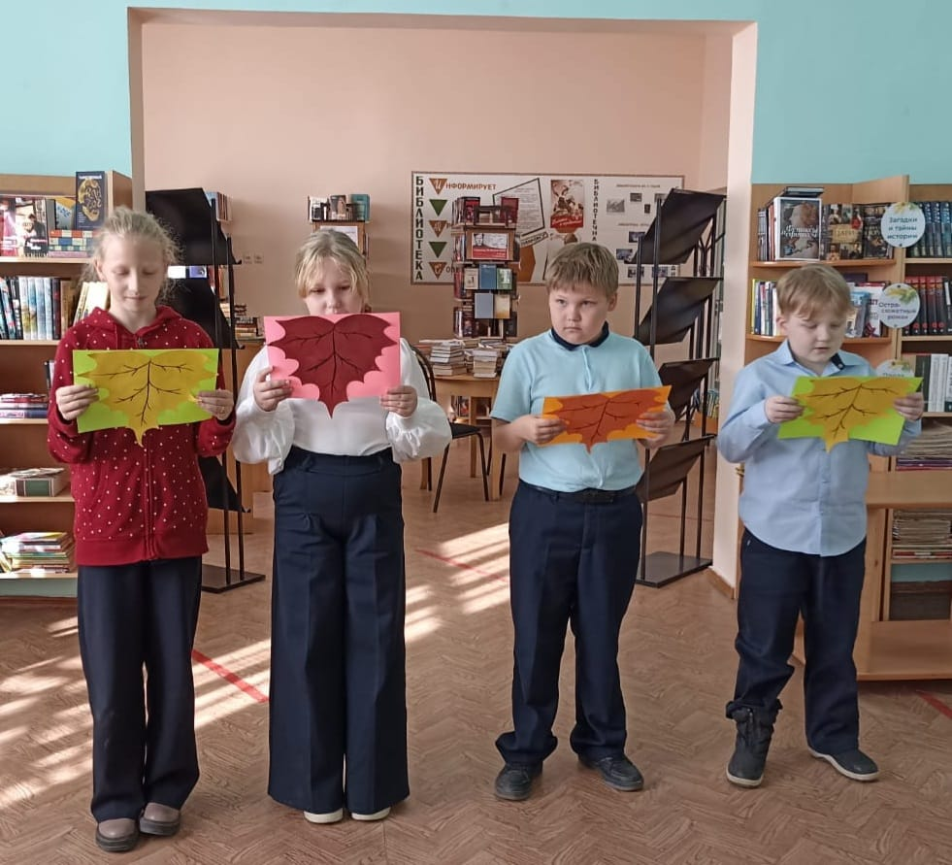
Ребята начальной школы стали участниками игровой программы, посвящённой этому времени года. Отгадывали слова-ассоциации, характеризующие осень, писали весёлое сочинение-воспоминание о летних каникулах, читали красивые осенние стихи, вырезали осенние листья с завязанными глазами. Все участники мероприятия получили небольшие сладкие призы.


